高一数学单元测试题(三角函数)

班别 学号 姓名 分数

一、选择题（每小题5分，共12小题）
- 若$−\frac{π}{2}<α<0$，则点$(\text{tan}α\text{,cos}α)$位于
A．第一象限 B．第二象限 C．第三象限 D．第四象限
2．${\text{cos}}^{2}{\text{75}}^{∘}+{\text{cos}}^{2}{\text{15}}^{∘}+\text{cos}{\text{75}}^{∘}⋅\text{cos}{\text{15}}^{∘}$的值是
A． B． C．$\frac{3}{2}$ D．$1+\frac{\sqrt{3}}{4}$
3. 等于
A． B． C． D．$\frac{\sqrt{3}}{2}$
4．已知为第三象限角，则所在的象限是
A．第一或第二象限 B．第二或第三象限 C．第一或第三象限 D．第二或第四象限
5．如果函数$y=\text{sin}ωx⋅\text{cos}ωx(ω>0)$的最小正周期为，那么常数为
A．$\frac{1}{4}$ B．2 C．$\frac{1}{2}$ D．4
6．已知函数则下列命题正确的是
A．是周期为的奇函数 B．是周期为的偶函数
C．是周期为的非奇非偶函数 D．是周期为的非奇非偶函数
7．下列不等式正确的是
A．$\text{sin}\frac{5}{7}π>\text{sin}\frac{4}{7}π$ B．$\text{tan}\frac{\text{15}}{8}π>\text{tan}(−\frac{π}{7})$
C．$\text{sin}(−\frac{5}{7}π)>\text{sin}(−\frac{π}{6})$ D．$\text{cos}(−\frac{3}{5}π)>\text{cos}(−\frac{9}{4}π)$
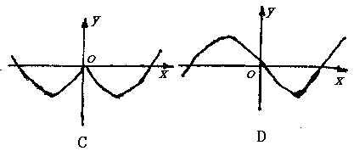
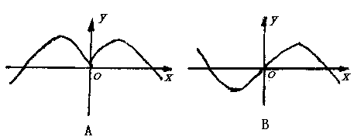
8．函数的部分图象是

9．方程$\text{sin}x=\text{lg}x$的实根有
A．1个 B．2个 C．3个 D．无数个

10．若那么的值为
A． B． C． D．$\frac{\sqrt{3}}{2}$
11. 如果弧度的圆心角所对的弦长为，则这个圆心角所对的弧长为
A． B． C． D．

12. 定义在上的函数既是偶函数又是周期函数，若的最小正周期是，且当时，则的值为
A． B． C． D．$\frac{\sqrt{3}}{2}$

二、填空题（每小题4分，共4小题）
13. $\text{sin}α+\text{sin}β=\frac{1}{2}\text{,cos}α+\text{cos}β=\frac{1}{3}$， 则${\text{cos}}^{2}\frac{α−β}{2}=$ .

14. 的值等于

15. 函数的定义域为 .

16. 函数的最大值是 ，最小值是 .

- 选择题答题表（每小题5分，共12小题）

题号 | 1 | 2 | 3 | 4 | 5 | 6 | 7 | 8 | 9 | 10 | 11 | 12
答案

二、填空题（每小题4分，共6小题）

13. 14. 15. 16. ，

高一数学单元测试题(三角函数)

班别 学号 姓名 分数

- 选择题答题表（每小题5分，共12小题）

题号 | 1 | 2 | 3 | 4 | 5 | 6 | 7 | 8 | 9 | 10 | 11 | 12
答案

二、填空题（每小题4分，共6小题）

13. 14.

15. 16. ，

三、解答题（第17、18、19、20、21题每题12分，第22题各14分，共74分）
17．已知函数．
（1）当函数取得最大值时，求自变量$x$的集合；
（2）求函数的单调递增区间；
（3）函数的图象可由函数$y=\text{sin}x(x∈R)$的图象经过怎样的平移和伸缩变换得到？

18．在平面直角坐标系中，是角$α$终边上的一点，根据三角函数定义求角$α$的正弦、余弦、正切、余切、正割、余割等六个三角函数值．

19．已知$\text{sin}α=\frac{5}{\text{13}},α∈(\frac{π}{2},π)$，求：$\text{sin}2α\text{,cos}2α\text{,tan}2α$．

19. 设是某三角形的一个内角，且求的值.

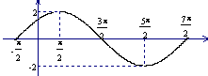21.已知函数在一个周期内的图象如图所示.求函数图象与直线的所有交点的坐标.

22.求当函数的最大值为时的值.

